Ini adalah Judul Tulisan dengan Huruf Pertama Kapital Ukuran 14
Nama penulis pertama¹, Nama penulis kedua¹ (jika instansi sama), Nama penulis ketiga², dst...
¹Nama Instansi penulis pertama dan kedua, Kota
²Nama Instansi penulis ketiga, Kota
dst …
Email: email.penulis@utama.com
Nomor Telepon/WhatsApp:
*Nomor telepon hanya untuk keperluan komunikasi dan tidak akan ditampilkan dalam artikel yang dipublikasikan.

AbstraK
Dokumen ini memberikan instruksi format penulisan makalah yang akan dipublikasikan dalam Swara Patra. Penulis wajib mengikuti instruksi dalam dokumen ini agar makalahnya dapat dipublikasikan. Penulis dapat memandang dokumen ini sebagai instruksi maupun sebagai template dengan mengganti teks di dalamnya sesuai dengan makalah yang disusun. Dokumen ditulis dalam bahasa Indonesia menggunakan ejaan yang disempurnakan. Judul ditulis dengan huruf kapital di awal setiap kata penting (Title Case), ukuran font 14 pt, jenis font Times New Roman Bold. Judul harus ringkas, jelas, dan mencerminkan topik utama penelitian. Nama penulis ditulis lengkap tanpa gelar, diikuti angka superskrip untuk menunjukkan afiliasi institusi. Jika semua penulis berasal dari institusi yang sama, cukup gunakan satu angka. Email yang ditulis adalah email korespondensi sesuai dengan email pengguna yang didaftarkan di OJS. Pastikan hanya menggunakan email yang dipantau secara berkala untuk memudahkan komunikasi dengan tim editorial jurnal. Bagian abstrak memuat latar belakang masalah, tujuan penelitian, metode yang digunakan, hasil utama, dan kesimpulan yang dikemukakan, ulasan singkat, serta penjelasan hasil penelitian dan kesimpulan yang diperoleh. Panjang abstrak untuk makalah full paper antara 150 – 250 kata dalam satu paragraf. Abstrak tidak mengandung gambar, tabel, maupun pustaka
Kata kunci: (maksimal 5 kata atau frase kunci)

PENDAHULUAN
Dokumen ini merupakan sebuah template. Bila ada pertanyaan mengenai petunjuk penulisan, silakan menghubungi admin melalui email jurnal.ppsdmmigas@gmail.com. Makalah fullpaper ditulis menggunakan program Microsoft Word dan disimpan dalam ekstensi *.doc atau *.docx (format: penulis_topik.docx atau .doc). Makalah lengkap format *.docx disubmit ke portal https://ejurnal.ppsdmmigas.esdm.go.id/sp/index.php/swarapatra setelah mendaftar terlebih dahulu. Jika ada kendala, file *.docx bisa dikirim melalui email dalam bentuk file attachment ke alamat: jurnal.ppsdmmigas@gmail.com.
Makalah ditulis dalam bahasa Indonesia. Makalah memuat: Abstrak, Pendahuluan (menguraikan tentang deskripsi topik penelitian dan latar belakang, rumusan masalah penelitian, tujuan, manfaat penelitian atau teknologi, dan lingkup permasalahan, serta tinjauan pustaka atau review penelitian/teknologi terdahulu), metode penelitian (cara pendekatan dan metode penelitian yang digunakan dipaparkan secara tersirat (implisit), Hasil Penelitian dan Pembahasan, Kesimpulan, Daftar Pustaka. Makalah maksimal terdiri atas 10 halaman.
Bagian pendahuluan harus memuat uraian latar belakang yang menjelaskan urgensi dan konteks topik yang dikaji, diikuti dengan rumusan masalah yang dirumuskan secara jelas dan spesifik. Penulis wajib menyampaikan tujuan penelitian serta manfaat yang diharapkan, baik dari sisi akademik maupun praktis. Lingkup kajian perlu dijelaskan untuk membatasi area analisis dan menunjukkan fokus penelitian. Selain itu, pendahuluan harus mencakup tinjauan pustaka yang relevan dan terkini, dengan minimal sepuluh referensi terbaru dari sumber yang kredibel seperti jurnal ilmiah, standar teknis, atau publikasi resmi. Penggunaan sumber tidak terverifikasi seperti blog pribadi atau konten populer yang tidak melalui proses peer-review harus dihindari untuk menjaga integritas ilmiah tulisan.

METODE PENELITIAN
Bagian metode penelitian menjelaskan pendekatan ilmiah yang digunakan untuk menjawab rumusan masalah dan mencapai tujuan penelitian. Meskipun pemaparan dilakukan secara tersirat, penulis wajib menyampaikan informasi yang cukup agar pembaca dapat memahami proses, validitas, dan keandalan hasil penelitian. Penulis perlu menguraikan jenis dan pendekatan penelitian yang digunakan, seperti kuantitatif, kualitatif, eksperimen, studi kasus, atau deskriptif, serta menjelaskan lokasi dan waktu pelaksanaan jika relevan. Objek atau subjek penelitian harus dijelaskan secara ringkas, termasuk karakteristik sistem, teknologi, atau data yang dianalisis.
Teknik pengumpulan data seperti observasi, pengukuran langsung, studi dokumentasi, atau pengambilan data sekunder dari sumber resmi harus disebutkan secara jelas. Penulis juga perlu menyampaikan instrumen atau perangkat bantu yang digunakan, seperti perangkat lunak simulasi, alat ukur, atau sistem monitoring, serta metode analisis data yang diterapkan, misalnya analisis statistik, perhitungan performa teknis, atau pendekatan sintesis. Penulisan dilakukan dengan gaya deskriptif dan tidak naratif, menggunakan kalimat pasif atau impersonal, seperti “Data dikumpulkan melalui…” atau “Analisis dilakukan dengan…”. Hindari penggunaan kata ganti orang pertama dan penjabaran yang menyimpang dari fokus metodologi. Penjelasan dalam subbab ini harus ringkas, sistematis, dan berbasis pada prinsip metodologi ilmiah agar dapat mendukung keabsahan hasil penelitian yang disajikan.

HASIL PENELITIAN DAN PEMBAHASAN
Bagian hasil penelitian dan pembahasan menyajikan temuan utama yang diperoleh dari proses penelitian, disertai dengan interpretasi dan analisis yang mendalam. Penulisan dilakukan secara sistematis dan logis, dimulai dari penyajian data mentah atau hasil pengukuran, kemudian dilanjutkan dengan analisis yang mengarah pada kesimpulan sementara. Data dapat disajikan dalam bentuk tabel, grafik, gambar, atau narasi, dengan penjelasan yang cukup agar pembaca memahami konteks dan makna dari setiap temuan. Penulis wajib menghindari pemaparan data yang bersifat deskriptif semata tanpa analisis.
Pembahasan dilakukan dengan mengaitkan hasil penelitian terhadap rumusan masalah, tujuan penelitian, dan kerangka teori yang telah dijelaskan sebelumnya. Penulis perlu menunjukkan relevansi hasil terhadap studi terdahulu, menjelaskan kesesuaian atau perbedaan, serta memberikan argumentasi ilmiah atas fenomena yang diamati. Jika terdapat anomali atau hasil yang tidak sesuai ekspektasi, penulis harus menyampaikan kemungkinan penyebab dan implikasinya secara objektif. Gaya penulisan tetap menggunakan kalimat pasif atau impersonal, menghindari kata ganti orang pertama, dan fokus pada substansi ilmiah. Bagian ini menjadi inti dari artikel, sehingga harus ditulis dengan ketelitian tinggi, didukung oleh data valid, dan analisis yang tajam untuk menunjukkan kontribusi penelitian terhadap pengembangan ilmu pengetahuan dan praktik profesional.
Cara yang termudah untuk memenuhi kebutuhan format makalah dalam Swara Patra adalah dengan memanfaatkan dokumen template ini dan mengganti kata-kata yang ada di dalamnya dengan kalimat Anda sendiri.
- Sub judul 1
Sub Judul dapat ditambahkan apabila diperlukan pada bagian pendahuluan, metode penelitian serta hasil dan pembahasan.
- Sub judul 2
Makalah Anda harus menggunakan halaman berukuran A4 dengan lebar 210 mm (8.27") dan panjang 297 mm (11.69"). Margin halaman diatur sebagai berikut:
- Atas = 3.0 cm
- Kiri = 3.0 cm
- Bawah dan Kanan = 2.0 cm
Makalah disusun dalam format satu kolom.
Semua paragraf harus menjorok ke dalam 6.35 mm (0.25”). Semua paragraf harus diatur agar rata kiri dan rata kanan.
- Sub Judul 3
Keseluruhan dokumen diharapkan menggunakan font Times New Roman atau Times. Diperbolehkan menggunakan tipe font yang lain untuk keperluan khusus.

- Sub Judul 4
Gambar dan tabel harus rata tengah sesuai dengan ukuran kolom. Gambar dan tabel berukuran besar, dapat menggunakan area dua kolom. Tabel dan gambar yang menggunakan area lebih dari 1 kolom, harus diletakkan pada awal atau akhir halaman. Contoh tabel dapat dilihat pada Tabel 1 di bawah ini.
Grafik sebaiknya disajikan berwarna. Harap menggunakan warna-warna kontras dalam bentuk solid, seperti pada Gambar 1.
Tabel 1. Ukuran Font dalam Makalah
Ukuran Font | Dalam Times New Roman atau Times
Ukuran Font | Regular | Cetak Tebal | Cetak Miring
10 | Keterangan tabel, Keterangan gambar | - | Abstrak, kata kunci
11 | Isi makalah, institusi penulis, alamat institusi, alamat email | Nama penulis, judul bab, judul sub bab | Judul sub bab, judul sub sub bab
14 | - | Judul Makalah | Kata kata dalam bahasa asing
Judul, identitas penulis, abstrak, dan kata kunci ditulis dalam bentuk satu kolom dan rata tengah.
- Sub Judul 5
Semua level bab menggunakan ukuran font 11. Setiap kata dalam level Bab harus diawali dengan huruf capital, kecuali kata penghubung dan awalan, seperti “dan”, “di”, “ke”.
- Level-1 Bab: Bab level-1 harus dalam bentuk huruf kapital tebal keseluruhan, rata kiri, dan tidak menggunakan penomeran.
- Level-2 Sub Bab: Sub bab level-2 berupa huruf Italic, rata kiri, dan penomoran menggunakan huruf kapital tebal (alphabet) secara berurutan. Sebagai contoh, dapat dilihat pada penulisan “B. Paragraf” di atas.
- Level-3 Sub Sub Bab: Sub sub bab level-3 harus menjorok, dalam bentuk huruf Italic, dan menggunakan angka untuk penomoran yang diikuti dengan tanda tutup kurung.
- Sub Judul 6
Gambar sebaiknya menggunakan pilihan resolusi standar. Gambar dan tabel harus rata tengah sesuai dengan ukuran kolom. Gambar dan tabel berukuran besar, dapat menggunakan area dua kolom. Tabel dan gambar yang menggunakan area lebih dari 1 kolom, harus diletakkan pada awal atau akhir halaman.
Grafik seharusnya disajikan berwarna. Harap menggunakan warna-warna kontras dalam bentuk solid, seperti pada Gambar 1.
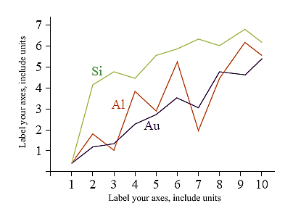
Gambar 1. Contoh grafik dengan warna kontras
Gambar 2 menunjukkan contoh gambar dengan resolusi rendah yang tidak memenuhi kriteria cetak. Gambar 3 menunjukkan contoh gambar dengan resolusi yang standar. Harap memastikan resolusi yang sesuai sehingga dapat menampilkan informasi penting dalam gambar.
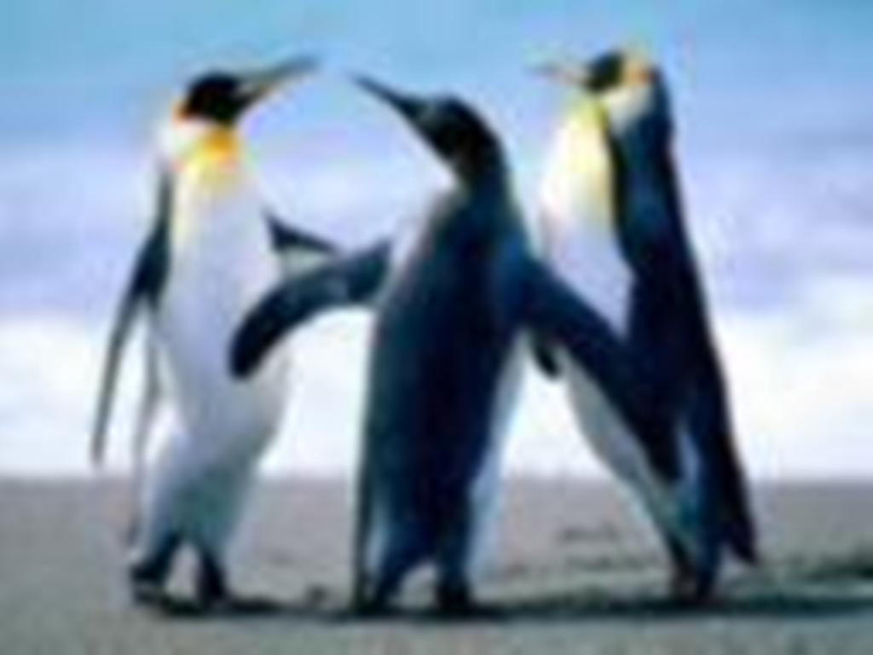
Gambar 2. Contoh gambar dengan resolusi rendah
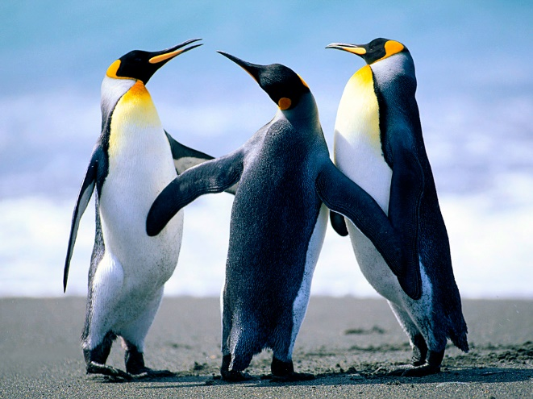
Gambar 3. Contoh gambar dengan resolusi standar
- Sub Judul 7
Penomoran gambar menggunakan angka Arab. Judul gambar menggunakan ukuran font 10. Judul gambar menggunakan satu baris dan rata tengah. Jika lebih dua baris, maka baris selanjutnya tetap rata tengah dan disesuaikan. (contoh: Gambar 1). Judul gambar dan nomor diletakkan di bawah gambar yang dimaksud.
- Sub Judul 8
Penomoran menggunakan angka Arab. Judul tabel rata tengah, dan menggunakan ukuran font 10. Huruf pertama pada setiap kata di judul tabel menggunakan huruf kapital kecuali kata penghubung. Judul tabel diletakkan sebelum tabel yang dimaksud, seperti pada Tabel 1.
- Sub Judul 9
Nomor halaman tidak perlu dicantumkan. Header dan footers ditulis dalam ukuran font 9, dan Italic.
- Sub Judul 10
Daftar pustaka disusun berdasarkan urutan abjad nama pengarang, dengan ukuran font 11. Style atau gaya penulisan untuk mengutip referensi dan daftar pustaka adalah gaya Harvard. Penulisan kutipan terdiri atas penulis dan tahun (penulis, tahun); Penulisan unsur-unsur daftar pustaka terdiri atas penulis, tahun, judul bab / artikel, judul buku / jurnal, tempat penerbitan, penerbit / volume dan halaman.

KESIMPULAN
Bagian kesimpulan berisi pernyataan ringkas dan padat yang merangkum hasil utama dari penelitian serta menjawab rumusan masalah yang telah dikemukakan sebelumnya. Penulis harus menyusun kesimpulan berdasarkan temuan dan pembahasan yang telah disampaikan, tanpa menambahkan informasi baru atau data yang belum dijelaskan. Kesimpulan ditulis dalam bentuk narasi, bukan poin-poin, dan menggunakan gaya bahasa ilmiah yang objektif serta impersonal. Penulis perlu menekankan kontribusi penelitian terhadap pengembangan ilmu pengetahuan, teknologi, atau praktik profesional, serta menyampaikan implikasi dari hasil penelitian secara jelas. Jika relevan, penulis dapat menyertakan rekomendasi untuk penelitian lanjutan, penerapan teknologi, atau perbaikan kebijakan, namun tetap dalam ruang lingkup yang sesuai dengan hasil studi. Hindari penggunaan kata-kata evaluatif yang tidak didukung oleh data, dan pastikan kesimpulan mencerminkan konsistensi antara tujuan, metode, hasil, dan pembahasan. Kesimpulan yang baik akan memperkuat integritas ilmiah makalah dan memberikan nilai tambah bagi pembaca maupun komunitas akademik.
Template ini wajib digunakan oleh pemakalah pada Swara Patra yang makalahnya akan diterbitkan dalam Majalah Cetak maupun online. Makalah yang tidak sesuai dengan template yang ditentukan akan berakibat tidak dimuatnya makalah pada Majalah.

DAFTAR PUSTAKA
Bagian ini memuat seluruh dokumen atau pustaka yang telah disitasi dalam artikel, dan wajib ditulis secara lengkap sesuai dengan gaya sitasi APA edisi ke-7 (APA 7th Style). Penulis dianjurkan untuk menggunakan referensi primer, seperti artikel jurnal ilmiah, prosiding seminar, paten, dan bagian dari buku (book chapter), karena sumber-sumber ini memiliki tingkat keandalan dan relevansi yang tinggi dalam pengembangan ilmu pengetahuan. Referensi sekunder, seperti buku teks dan handbook, dapat digunakan secara terbatas apabila tidak tersedia sumber primer yang memadai. Setiap pustaka yang dikutip harus benar-benar telah dibaca dan dipahami oleh penulis, dengan jumlah kutipan minimal sepuluh sumber dari penelitian yang diterbitkan dalam sepuluh tahun terakhir.
Untuk menjaga objektivitas dan kualitas ilmiah, penulis perlu menghindari sitasi diri yang berlebihan. Ketelitian dalam mencocokkan kutipan dalam teks dengan daftar pustaka sangat penting, sehingga tidak ada referensi yang tertinggal atau tidak relevan. Penulis juga disarankan untuk menggunakan aplikasi manajemen referensi seperti Mendeley, Zotero, atau EndNote guna memastikan konsistensi format dan kemudahan dalam pengelolaan pustaka. Sebelum artikel dikirimkan, setiap referensi harus diperiksa kembali terhadap sumber aslinya, termasuk nama penulis, judul, volume, nomor, tahun terbit, dan tautan DOI atau URL.
(Contoh referensi artikel Jurnal):
Alkan, R. M., Erol, S., Ozulu, I. M., & Ilci, V. (2020). Accuracy Comparison of Post-processed PPP and Real-time Absolute Positioning Techniques. Geomatics, Natural Hazards and Risk, 11(1), 178–190, https://doi.org/10,1080/19475705.2020,1714752
(Contoh referensi Buku):
Creswell, J.W. (2011). Educational research : Planning, conducting, and evaluating quantitative and qualitative research (4th ed). Pearson Education.
(Contoh referensi naskah dalam Prosiding):
Wang, H., Shen, S., & Lu, X. (2012). Comparison of the camera calibration between photogrammetry and computer vision. Proceedings 2012 International Conference on System Science and Engineering, ICSSE 2012. https://doi.org/10.1109/ICSSE.2012.6257207
Safi’i, A. N. (2017). Akurasi Pengukuran Gps Metode RTK-NTRIP Menggunakan Ina-Cors Big. Prosiding Seminar Nasional Geomatika 2017. https://doi.org/10.24895 /sng.2017.2-0.441
(Contoh referensi Bagian dari Buku):
Hinderer, J., Crossley, D., & Warburton, R. J. (2015). Superconducting Gravimetry. In Treatise on Geophysics: Second Edition. https://doi.org/ 10.1016/B978-0-444-53802-4.00062-2

